**ANALISIS SISTEM INFORMASI LOGISTIC PROCESS TMNSYSTEM MENGGUNAKAN METODE HEURISTIC DAN SYSTEM USABILITY SCALE**

**Norman Satrio Wibowo**

Sistem Informasi, STMIK PPKIA Pradnhya Paramita

email: norman_21510014@stimata.ac.id

***Abstract***

*This research aims to assess and evaluate the TMNSystem website-based information system using the Heuristic Evaluation and System Usability Scale (SUS). Experts and users evaluate to evaluate the performance quality of the website-based system. The study also incorporates literature reviews on websites and the evaluation process. Evaluating the usability of the website with Heuristic Evaluation helps identify areas that need improvement, while SUS measures the usability of the system on a scale. The research provides recommendations for improving the website-based system. The framework and methodology of the research are presented.*

*The results of the calculation of the System Usability Scale (SUS) 56 method and the Heuristic method using the Severity Rating of 4 aspects of the rounding results are H3 a: severity rating score 1,8 (User Control and Freedom), H7 a: score severity rating 1,8 (Flexibility and Efficiency Use) and minimum result H4 a and b: severity rating score 0,6 (Consistency and Standards), H6 b: severity rating score 0,6 (Recognition Rather Than Recall ). The highest severity rating score is in the category of Cosmetic Problems and 2 aspects are included in the category of Minor Usability Problems.*

***Keywords:*** *Heuristic Evaluation, System Usability Scale, Usability*

**1. PENDAHULUAN**

Perkembangan sistem informasi pada era sekarang berdampak pada perubahan berbagai bidang kehidupan sehari-hari. Sistem informasi digunakan di berbagai bidang yaitu perusahaan, pendidikan dan organisasi. Perusahaan atau Perkantoran dalam menjalankan kegiatan harus dapat menyampaikan informasi dalam waktu yang cepat dan akurat, hal ini dapat diterapkan dengan memanfaatkan teknologi sistem informasi dan komputer. Keunggulan Teknologi oleh perusahaan jika memiliki kemampuan dapat digunakan secara maksimal.

Manfaat Sistem Informasi di perusahaan salah satunya yaitu dengan dibuatnya sistem informasi internal untuk pengelolaan bermacam-macam kegiatan dengan basis website dengan tujuan dapat mendukung kinerja antar bagian dan stakeholder yang saling berhubungan. Sistem informasi berbasis website di lingkungan perusahaan memberikan nilai yang dapat mempengaruhi peningkatan di perusahaan tersebut dalam usahanya untuk meningkatkan performanya di dalam maupun di luar perusahaan. maupun eksternal.

Website merupakan kumpulan-kumpulan komponen terdiri dari teks, gambar maupun suara yang dapat digunakan sebagai sarana untuk menyampaikan berbagai informasi (Resa, Kiky Rizky Nova Wardani, 2022). Sistem informasi yang digunakan oleh peruahaan agar dapat memberikan informasi yang memiliki kualitas yang memadai perlu dilakukan evaluasi terhadap sistem tersebut.

Evaluasi yang dilakukan dapat memberikan kegunaan agar dapat diketahui apakah sistem yang dibuat memiliki prinsip-prinsip di dalam memenuhi proses evaluasi misalnya mudah untuk diakses dan mudah digunakan. Evaluasi website ini dapat dilakukan dengan menggunakan test usability sehingga dapat diketahui apakah sistem informasi berbasis website dapat mudah digunakan oleh para penggunanya. Evaluasi usability digunakan untuk mengukur tingkat kegunaan dari website bagi pengguna (Saputra, 2019).

Perusahaan Target Media Nusantara (TMN) adalah perusahaan yang bergerak dibidang digital advertising memiliki website yaitu TMNSystem. Website ini meliputi berbagai informasi tentang logistic process yaitu inbound, outbound, stock, cycle count dan jenis-jenis item bagi level Executive, Executive Committee, dan Board of Direction dapat dilakukan secara online melalui sistem berbasis website. PT. Target Media Nusantara. Saat ini dalam proses logistik dan supply chain nya, telah menggunakan sistem informasi yang berbasis TIK melalui website. Berdasarkan data hasil wawancara terhadap karyawan setiap selesai menjalankan logistic process, didapatkan adanya informasi tentang beberapa kekurangan dalam sistem informasi berbasis website TMNSystem yang dinilai kurang efisien dalam penggunaannya, serta informasi yang tersedia belum realtime dan belum dijelaskan secara terperinci dalam mencakup seluruh logistic process, sehingga masih dilakukan secara manual untuk mendukung penyampaian informasinya. Data keluhan pengguna yang didapat dari divisi Human Resources (HR) ini, kemudian didokumentasikan untuk peninjauan ulang terhadap website yang telah dibangun.

Permasalahan yang terjadi di TMNSystem ini mencakup juga masalah usability yang dihadapai oleh pengguna yaitu terhambatnya pengguna untuk mendapatkan dan mengakses informasi yang dibutuhkan dan menu-menu yang ada kurang mendukung pada website TMNSystem ini dilakukan dua metode evaluasi yaitu metode evaluasi Heuristic dan metode .evaluasi System Usability Scale (SUS).

Evaluasi Heuristic merupakan evaluasi yang melibatkan pakar atau expert yang menilainya. Metode digunakan untuk mengetahui tingkat kesalahan dalam penggunaan desain antarmuka pengguna (Muhammad Fakhrudin Azi, Citra Wiguna, Khairun Nisa Meiah, 2022). Pemilihan metode Heuristic dapat membantu untuk mendapatkan kemudahan dalam melakukan analisis (Khoirul Islam, Dewi Agushinta Rahayu, 2018)

Evaluasi SUS berguna untuk mengetahui apakah website yang telah dibangun telah memenuhi prinsip-prinsip dasar seperti kemudahan akses (accessible) dan kemudahan digunakan (usable). Salah satu cara untuk mengetahui seberapa jauh situs web tersebut mudah digunakan adalah dengan usability testing, yaitu dengan memperhatikan orang-orang yang mencoba menggunakan apa yang diciptakan, dengan tujuan untuk membuktikan bahwa ciptaan tersebut mudah digunakan (Rahayu & Jauharul, 2021)

Menggabungkan teori SUS (System Usability Scale) dan heuristic dalam evaluasi kegunaan perangkat lunak atau antarmuka pengguna adalah pendekatan yang efektif untuk memperoleh pemahaman yang lebih komprehensif tentang pengalaman pengguna.

Kombinasi metode kuantitatif dan kualitatif sering kali lebih efektif untuk mendapatkan wawasan yang mendalam tentang masalah kegunaan (Sauro, J, 2019). Dan pentingnya gabungan dengan teknik pengukuran lain seperti SUS untuk meningkatkan validitas temuan (Nielsen, J., & Molich, R, 2024). Dengan menggabungkan SUS dan heuristic, dapat melakukan evaluasi kegunaan yang lebih menyeluruh, efisien, dan actionable, yang akhirnya meningkatkan pengalaman pengguna secara keseluruhan.

Tujuan penelitian ini yaitu melakukan penilaian serta evaluasi terhadap sistem informasi berbasis website TMNSystem menggunakan Heuristic yaitu penilaian dari pakar dan System Usability Scale (SUS) untuk mengevaluasi kualitas performa sistem berbasis website berdasarkan dari Penilaian pengguna.

**2. KAJIAN LITERATUR**

**Website**

Website menurut Gregorius adalah kumpulan halaman web yang menghubungkan file-file dan saling berhubungan. Web meliputi halaman, dan kumpulan halaman disebut homepage. Homepage terletak pada posisi paling atas, dengan halaman-halaman terhubung di bawahnya. Biasanya setiap halaman di bawah homepage disebut child page, yang berisi hyperlink ke halaman lain dalam web (Khoirul Islam, Dewi Agushinta Rahayu, 2018)..

**Usability**

Usability dapat didefinisikan sebagai analisis sebagai kualitatif yang menentukan seberapa mudah pengguna menggunakan antarmuka suatu aplikasi. sebuah aplikasi dianggap dapat digunakan jika fungsinya dapat dijalankan secara efektif , efisien , dan memuaskan bagi pengguna (Ito Setiawan,, 2024). Usability terdiri dari lima komponen utama: learnability, efficiency, memorability, errors, dan satisfaction (Nielsen, 1993).

**Evaluasi Heuristic**

Evaluasi Heuristic adalah metode yang bertujuan untuk mencari dan mengidentifikasi masalah dalam desain antarmuka pengguna, yang kemudian dapat diperbaiki sebagai bagian dari teknik desain berulang (A. Oktafina, F. A. Jannah, M. F. Rizky, M. V. Ferly, Y. D. Tangtobing dan S. R. Natasia, 2021)

**System Usability Scale**

System Usability Scale (SUS) adalah alat untuk menguji usability dan banyak digunakan. John Brooke mengembangkan SUS di tahun 1986, sebagai salah satu teknik yang digunakan untuk mengukur usability (Rahayu & Jauharul, 2021).

Penelitian sebelumnya yang telah dilakukan oleh Muhammad Fakhrudin Azi, Citra Wiguna dan Khairun Nisa Metah (2022) melakukan penelitian analisis website Kampiun ITTP menggunakan menggabungkan metode Heuristic dan SUS dengan hasilnya menjelaskan metode heuristic dan SUS berbeda tetapi saling melengkapi. Pada metode Heuristic dilakukan dengan menggunakan 10 aspek pertanyaan heuristic untuk mengetahui aspek harus diperbaiki, dan membantu menemukan aspek harus diperbaiki tersebut. Metode SUS dari website Kampiun menghasilkan skor 58,4. Hasil penelitian ini berupa rekomendasi dari aspek yang perlu diperbaiki supaya dapat memberikan kenaikan nilai yang signifikan pada skor SUS,beberapa rekomendasi perbaikan yang perlu dilakukan seperti mencakup kejelasan informasi, penggunaan gambar, warna dan tata bahasa yang tepat, konsistensi penulisan, standar penulisan yang baku, pesan kesalahan, terdapat panduan online dan tombol bantuan (Muhammad Fakhrudin Azi, Citra Wiguna, Khairun Nisa Meiah, 2022).

Penelitian selanjutnya dilakukan oleh (IK.Parwata, I M.Candiasa, 2024) mengevaluasi sistem informasi perpustakaan universitas pendidikan ganesha pada aspek usability dengan heuristic evaluation hasilnya yang dilakukan oleh 3 evaluator ahli diketahui bahwa tidak ada permasalahan yang memiliki *severity rating* tertinggi yang harus segera diperbaiki. Hanya ada minor problem sebanyak 2 permasalahan dan *cosmetic problem* sebanyak 8 permasalahan.

**3. METODE PENELITIAN**

**Data Penelitian**

Proses pengambilan data untuk evaluasi SUS dilakukan dengan menyebarkan kuesioner kepada responden sebagai tahap utama dalam penelitian ini. Pengambilan data penelitian menggunakan survey online kepada, karyawan level executive, managerial dan executive committee yang dipilih secara acak dengan tujuan agar dapat memberikan rekomendasi yang akurat untuk perbaikan sistem berbasis website yang dilakukan. Pengambilan data untuk evaluasi Heuristic dengan membagikan kuesioner pada pakar atau ahli pengguna TMNSystem. Penentuan jumlah respoden dengan menggunakan teknik sampel jika jumlah populasi relatif kecil kurang dari 30 orang maka populasi digunakan sebagai sampel. Teknik ini disebut juga teknik sensus (Mardi Maulana,Bambang Ismaya, Abdul Salam Hidayat, 2020). Penentuan jumlah evaluator 3-5 orang dipilih sesuai dengan kr kriteria yang ditentukan (Muhammad Fakhrudin Azi, Citra Wiguna, Khairun Nisa Meiah, 2022) Gambar 1 adalah kerangka kerja penelitian.

Identifikasi masalah pada TMNsystem karena belum adanya analisis yang dilakukan terhadap *user interface* yang ada pada websiste ini. Tahap ini dilakukan dengan wawancara dengan pengguna pada pra penelitian yaitu sebagian dari pengguna belum merasa puas dengan dengan beberapa aspek yang ada di TMNsystem

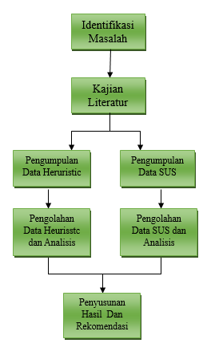

Gambar 1 Kerangka Penelitan

.

Kajian Literatur yaitu dengan mencari referensi yang berasal dari jurnal hasil penelitian sebelumnya yang membahasa tentang analisis terhadap website menggunakan metode SUS dan Heruristic.

Pengumpulan Data, pada tahap ini ada dua proses yang dilakukan yaitu metode heuristic dengan menentukan evaluator yang pakar atau expert dan metode SUS respondennya adalah penggunua TMNsystem.

Pengolahan data Heuristic dan analisis dilakukan setelah isian diperoleh dari pakar hasilnya dihitung dengan munggunakan Saverity Rating dan selanjutnya dilakukan analisis berdasarkan hasil tersebut.

Pengolahan data SUS dan analisis dilakukan setelah isian diperoleh dari pengguna hasilnya dihitung dengan munggunakan metode SUS dan dilihat hasil rata-rata akhirnya sehingga dapat diketahui kategori dari TMNsystem.

Tahap akhir penelitian adalah penyusunan hasil dan rekomendasi yang diperoleh dari hasil akhir evaluator yaitu pakar dengan menggunakan metode heuristc serta dari metode SUS diperoleh dari hasil akhir pengguna.

**System Usability Scale**

Evaluasi SUS digunakan pada metode penelitian dengan menggunakan sepuluh pertanyaan dan digunakan 5 poin skala likert pada setiap pertanyaannya dengan kriteria penilainnya dari “Sangat Tidak Setuju” sampai dengan “Sangat Setuju”.. Pertanyaan yang dikemukan dalam evaluasi semula dalam bahasa Inggris tetapi telah ada yang diterjemahkan dalam bahasa Indonesia, instrumen pertanyaan disajikan pada tabel 1 (Sidik, 2018).

Tabel 1 Instrumen Pertanyaan SUS

| No. | Pertanyaan |
| --- | --- |
|  | Saya sering menggunakan sistem |
|  | Menurut saya websiste ini sangat rumit atau komplek |
|  | Website ini mudah digunakan |
|  | Saya perlu bantuan pakar atau ahli untuk menggunakan website |
|  | Menu pada website saling berhubungan satu dan lainnya serta membantu pengguna |
|  | Menu website tidak konsisten |
|  | Orang awam mudah menggunakan website |
|  | Website sulit digunakan |
|  | Website nyaman digunakan |
|  | Saya perlu mempelajari sebelum menggunakan website |

Tabel 2 menunjukkan 5 poin yang digunakan pada skala likert. dari sangat tidak setuju, tidak setuju, ragu-ragu, setuju, dan sangat setuju.

Tabel 2 Skala Likert

|  |  |
| --- | --- |
| Jawaban | Skor |
| Sangat Tidak Setuju | 1 |
| Tidak Setuju | 2 |
| Ragu-ragu | 3 |
| Setuju | 4 |
| Sangat Setuju | 5 |

Sumber : (Rahayu & Jauharul, 2021)

**Perhitungan SUS**

Setelah melakukan pengumpulan data dari responden, kemudian data tersebut dihitung. Dalam cara menggunakan System Usability Scale (SUS) ada beberapa aturan perhitungan skor SUS. Berikut ini aturan-aturan saat perhitungan skor pada kuesionernya (Rahayu & Jauharul, 2021). Setiap pertanyaan bernomor ganjil, skor setiap pertanyaan yang didapat dari skor pengguna akan dikurangi 1.

1. Setiap pertanyaan bernomor genap, skor akhir didapat dari nilai 5 dikurangi skor pertanyaan yang didapat dari pengguna.
2. Skor SUS didapat dari hasil penjumlahan skor setiap pertanyaan yang kemudian dikali 2,5.

Aturan perhitungan skor berlaku pada 1 responden. Untuk perhitungan selanjutnya, skor SUS dari masing-masing responden dicari skor rata-ratanya dengan menjumlahkan semua skor dan dibagi dengan jumlah responden. Berikut rumus menghitung skor sus:

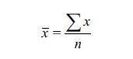

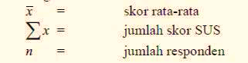

Skor rata-rata SUS dari semua responden kemudian disesuaikan dengan penilaian SUS. Skor rata-rata SUS dari banyaknya penelitian adalah 68, jika nilai SUS di atas 68 akan dianggap diatas rata-rata dan nilai di bawah 68 merupakan nilai dibawah rata-rata yang berarti ada masalah pada usability dan butuh perbaikan. Kesimpulan akhir bisa juga ditentukan melalui penilaian seperti pada gambar 2.

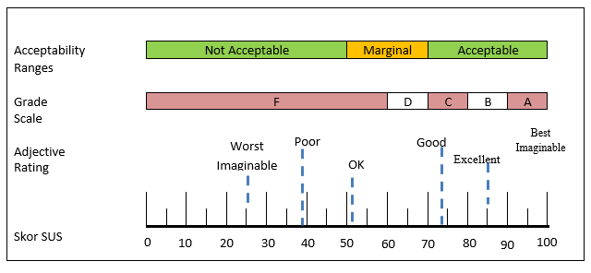

Gambar 2 *Score* SUS

Sumber : (Rahayu & Jauharul, 2021)

**Evaluasi Heuristic**

Tabel 3 menunjukkan 10 pertanyaan evaluasi Heuristic yang digunakan untuk mengevaluasi usibility terdiri dari (I Gusti Ayu Agung Diah Indrayani, I Putu Agung Bayupati, I Made Suwija Putra, 2020).

Tabel 3 Pertanyaan Sub Aspek Heuristic

| No | Pertanyaan |
| --- | --- |
| H1  .a.  b. | **Visibility of the system status**  Apakah sistem selalu memberikan informasi tentang apa yang sedang terjadi, dengan memberikan umpan balik secara tepat waktu  Apakah Anda merasa setiap tindakan yang Anda lakukan pada sistem mendapatkan respons yang jelas dari sistem |
| H2  a.  b. | **Match between Sytem and the real world**  Apakah bahasa yang digunakan dalam sistem ini mudah dimengerti dan sesuai dengan istilah sehari-hari  Apakah ikon dan label yang digunakan di sistem ini membantu Anda memahami fungsinya |
| H3  a.  b. | **User control and freedom**  Apakah Anda merasa bebas untuk membatalkan atau mengulang tindakan dengan mudah di dalam sistem  Apakah ada tombol atau opsi untuk kembali atau membatalkan jika Anda melakukan kesalahan |
| H4  a.  b. | **Consistency and standard**  Apakah tampilan dan antarmuka pada setiap halaman atau bagian dari sistem ini konsisten  Apakah istilah atau ikon yang sama memiliki fungsi yang sama di seluruh bagian sistem |
| H5  a.  b. | **Error prevention**  Apakah sistem ini memberikan peringatan atau konfirmasi sebelum Anda melakukan tindakan penting  Apakah Anda merasa terbantu oleh fitur-fitur yang mencegah Anda dari melakukan kesalahan |
| H6  a.  b. | **Recognition rather than call**  Apakah Anda merasa navigasi pada sistem ini intuitif dan mudah ditemukan  Apakah informasi atau petunjuk yang penting mudah terlihat dan tidak memaksa Anda |
| H7  a.  b. | **Flexibility and efficiency of use**  Apakah sistem ini menawarkan cara pintas atau cara cepat untuk pengguna yang lebih berpengalaman  Apakah Anda merasa waktu yang diperlukan untuk menyelesaikan tugas dengan sistem ini efisien |
| H8  a.  b. | **Aesthetic and minimalist design**  Apakah Anda merasa tampilan sistem ini tidak terlalu berlebihan dan hanya menampilkan informasi yang relevan  Apakah elemen desain di dalam sistem ini tidak terlalu rumit atau berlebihan |
| H9  a.  b. | **Help *users recognize, diagnose*, and recover from errors**  Apakah pesan kesalahan yang ditampilkan sistem mudah dipahami  Apakah sistem ini menyediakan solusi atau instruksi untuk membantu Anda memperbaiki kesalahan yang terjadi |
| H10  a.  b. | **Help and documentation**  Apakah sistem menyediakan dokumentasi atau bantuan yang mudah diakses saat Anda membutuhkan bantuan  Apakah informasi dalam dokumentasi tersebut cukup membantu dalam menyelesaikan masalah |

Perhitungan Metode Heuristic menggunakan Menggunakan rumus *Saverity Rating* (Ryu Wisal, Syaiful Rahman, Arianti, 2024).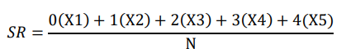

Keterangan:

SR = Severity Rating

X1 = Frekuensi Skala 0

X2 = Frekuensi Skala 1

X3 = Frekuensi Skala 2

X4 = Frekuensi Skala 3

X5 = Frekuensi Skala 4

N = Total Responden

Metode Heuristic evaluasi dalam pengolahan data menggunakan severity rating dengan 10 variabel pertanyaan evaluasi digunakan untuk menentukan prioritas masalah yang ditemukan oleh pengguna. Hasil dari perhitungan Severity Rating, penjelasannya adalah sebagai berikut:

Hasil = 0 Tidak ada masalah yang ditemukan pada sistem

Hasil = 1 Cosmetics Problem: Masalah sistem tidak berdampak signifikan bagi pengguna dan tidak memerlukan perbaikan ketika waktu terbatas

Hasil = 2 Minor Usability Problem: Pengguna mungkin mengalami masalah saat melakukan aktivitas pada sistem, yang memerlukan perbaikan dengan prioritas rendah

Hasil = 3 Major Usibility Problem: Terdapat permasalahan yang bisa mengganggu user dalam mengakses sistem sehingga diperluhkan adanya perbaikan

Hasil = 4 Usibility Catastrophe: Ditemukan permasalahan yang fatal sehingga diharuskan untuk dilakukan perbaikan sebelum sistem digunakan oleh user

**4. HASIL DAN PEMBAHASAN**

Gambar 3 merupakan dashboard atau menu utama dan beberapa menu tampilan pada TMNSystem seperti ada sub menu today job, upcoming job dan calendar view. Sub menu tersebut ditujukan untuk divisi operation

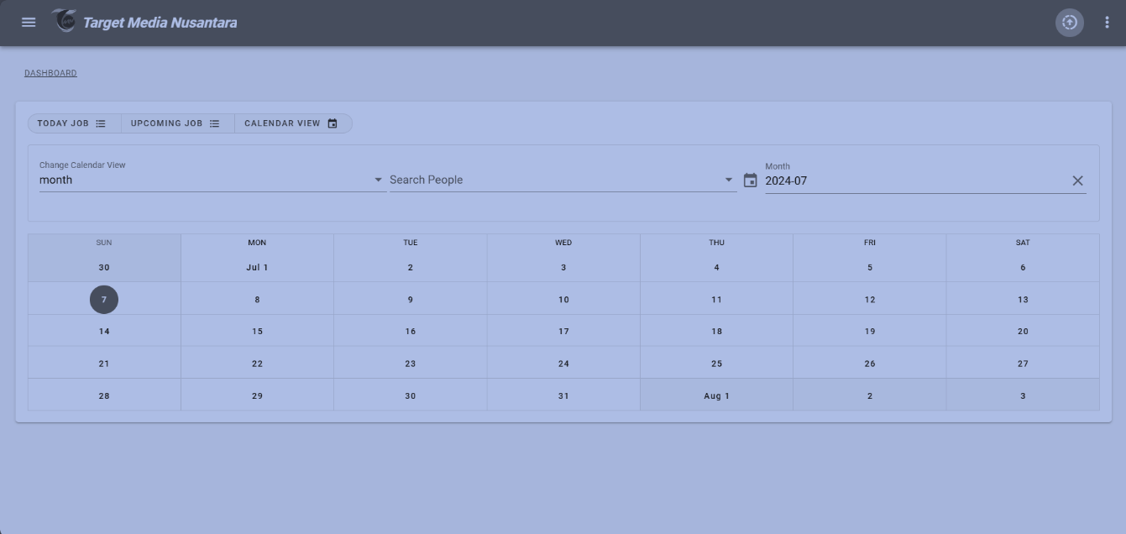

*Gambar 3 Tampilan Halaman Utama*

Pada gambar 4 terdapat menu screen Inventory, pada menu ini memperlihatkan status screen sudah terinstall atau belum, nama screen device lalu waktu serta tanggal in/out screen tersebut, nama gedung tempat screen terinstall dan yang terakhir size atau ukuran screen nya.

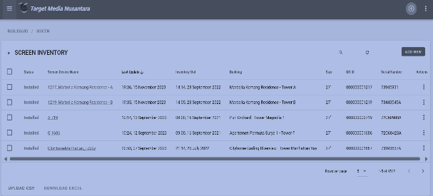

*Gambar 4 Menu Screen Inventory*

Pada Gambar 5 yaitu menunjukkan gambar menu screen size. Menu untuk membuat atau menambahkan jenis screen ke dalam TMNSystem, mulai dari creator dan deskripsi screen tersebut akan terlihat di menu ini.

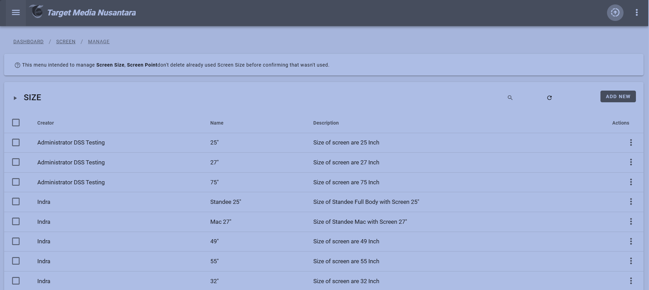

*Gambar 5 Menu Screen Size*

Gambar 6 adalah gambar menu screen summary. Menu ini memperlihatkan jumlah tipe screen yang ada di PT. Target Media Nusantara serta jumlah stock nya, baik yang ada di warehouse PT. Target Media Nusantara maupun yang sudah terinstall di gedung – gedung.

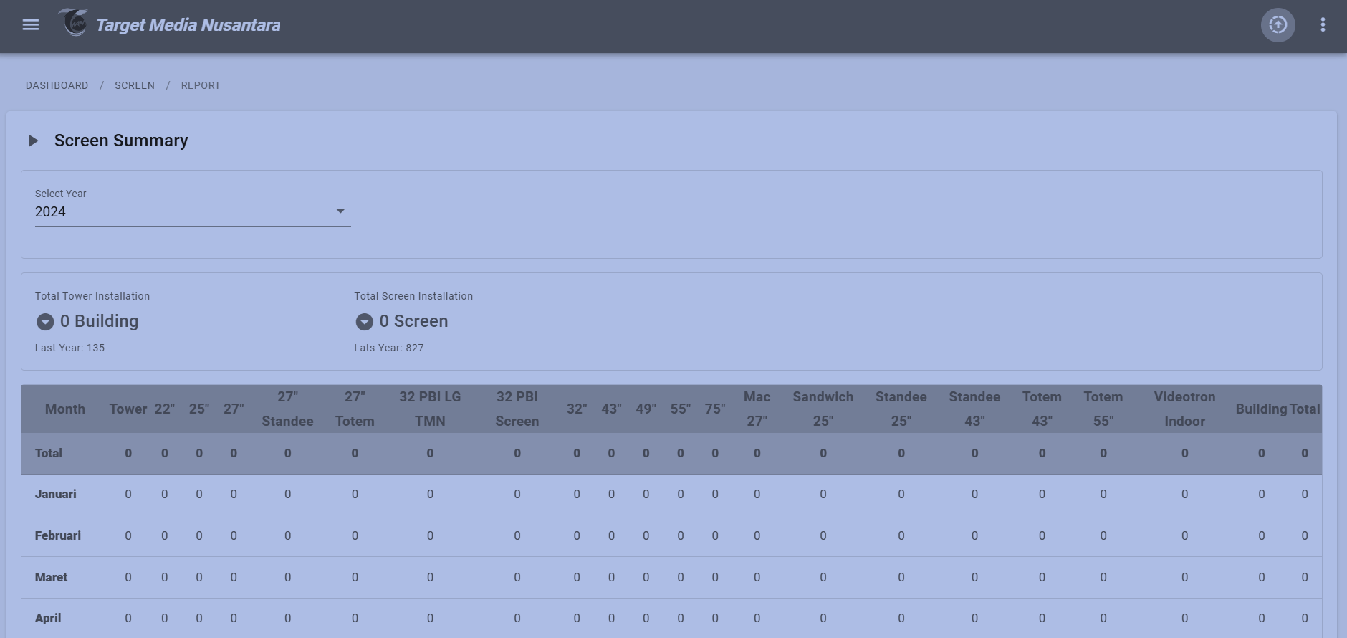

*Gambar 6 Menu Screen Summary*

Gambar 7 yaitu gambar menu ticket screen list. Menu ini adalah tempat dimana komplain dari gedung yang sudah terinstall screen Target Media Nusantara berawal, divisi resource management akan membuat tiket mengenai complain dari gedung yang screen nya bermasalah.

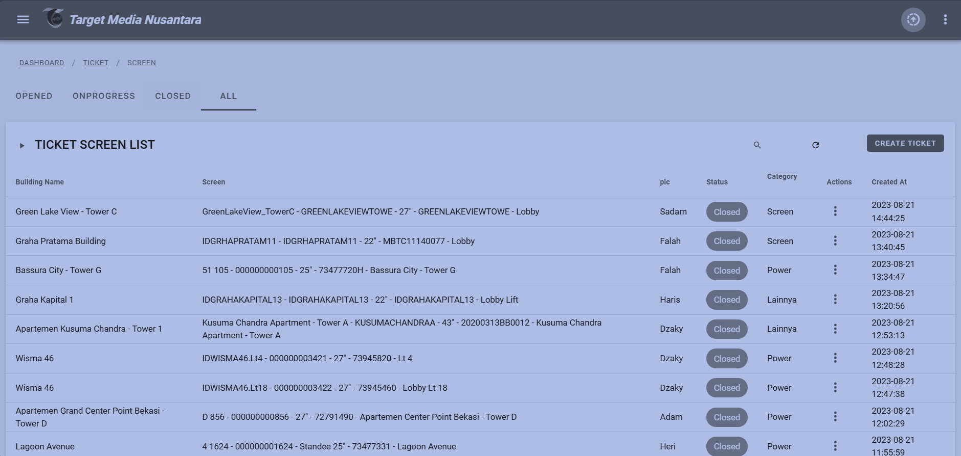

*Gambar 7 Menu Ticket Screen List*

Gambar 8 menunjukkan menu ticket reporting, menu ini lanjutan dari ticket screen list. Ticket reporting adalah menu untuk berdiskusi dengan divisi yang saling terkait untuk mencari jawaban atau solusi dari complain yang masuk di ticket screen list.

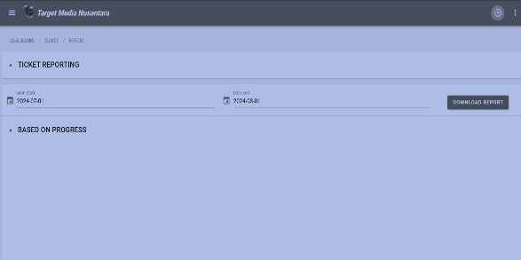

*Gambar 8 Menu Ticket Reporting*

**Responden**

Metode SUS responden yang terlibat adalah karyawan internal dari PT. Target Media Nusantara selaku pengguna TMNSystem. Responden dalam metode SUS adalah 17 orang.

Pada metode Heuristic respondennya adalah pakar dalam bidangnya. Penelitian ini responden berjumlah 5 orang, Terdiri dari 3 pakar eksternal yang masing - masing memiliki kompetensi dan pengalaman sebagai IT Staff di PT. Jaya Teknik Indonesia selama hampir 10 tahun, IT Staff di 2 start up yang sedang berkembang yaitu Stoqo dan Segari serta IT Staff di STAIMA Al Hikam Malang. Kemudian 2 pakar internal yaitu Senior Executive divisi IT yang berpengalaman dalam VMWare, Linux Server, Cisco Networking dan Web Design di beberapa perusahaan besar seperti Sinarmas MSIG lift, Mola TV (Djarum Group), Godrej Group serta Target Media Nusantara dan Head Operation yang membawahi divisi IT di PT. Target Media Nusantara.

**System Usibility Scale Analasis**

Nilai data yang diperoleh dari setiap pertanyaan yang diisi oleh responden, ditunjukkan pada tabel 4. Contoh :Responden 1.hasil datanya Q1 adalah 2 perhitungan SUS nya : 2 – 1 = 1 (Tabel 4, responden 1 dengan Q1), dan untuk hasil data Q2 adalah 2, perhitungan SUS nya : 5 – 2 = 3 (Tabel 4, responden 1 dengan Q2). Hasil lengkap perhitiungan SUS dapat dilihat pada tabel 5.

Tabel 4 Nilai Data Responden

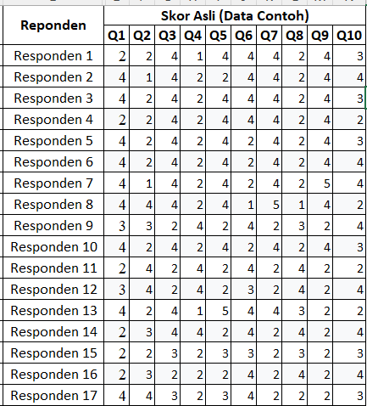

Tabel 5 menunjukkan hasil dari perhitungan metode SUS. Pada Responden 1 Pada tabel 5 Total dari Q1 sampai dengan Q10 = 26 dikalikan 2.5, hasilnya adalah 65 dan seterusnya. Total dari keseluruhan nilai SUS dari 17 responden untuk 10 aspek = 948 dibagi jumlah responden sebanyak 17 hasilnya adalah 56 yang merupakan skor rata-rata dari SUS.

Rata – rata hasil akhir yang diperoleh digunakan sebagai dasar untuk penentuan *grade.* Berdasarkan kategori pada Metode SUS hasil akhir rata – rata sebesar 56 adalah sebagai berikut: *Tingkat Acceptability*, berada dalam kategori *Marginal.* dan *Grade Scale*, berada dalam kategori F, serta *Adjective Rating* dalam kategori OK

Tabel 5 Hasil Perhitungan SUS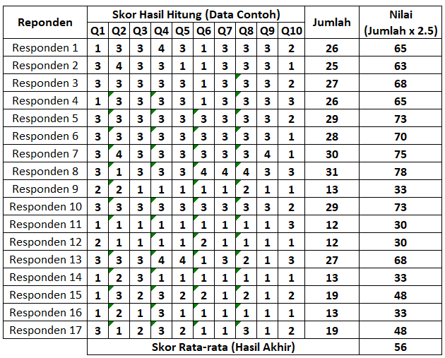

Skor rata – rata hasil akhir SUS 56, nilai tersebut berada dibawah rata – rata standard yaitu 68. Artinya sistem ini ada masalah pada usibility dan perlu ada perbaikan sehingga dapat mencapai  *Acceptable*

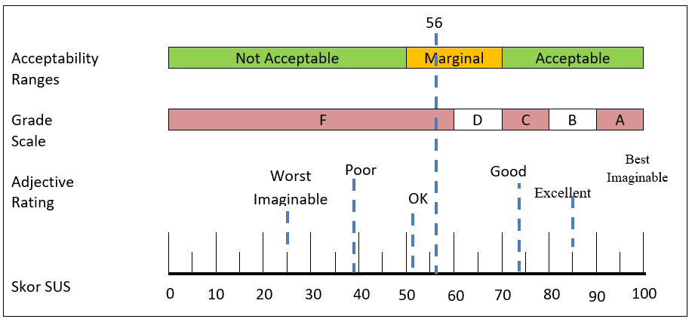

Gambar 9 Kategori Hasil Penilaian SUS

**Tabel Rekomendasi**

Tabel 6 adalah beberapa rekomendasi dari pengguna TMNSystem yang dilakukan ke 4 divisi, Dimana para pengguna menggunakan TMNSystem setiap hari untuk mendukung pekerjaannya.

Tabel 6 Rekomendasi Hasil Kuisioner SUS

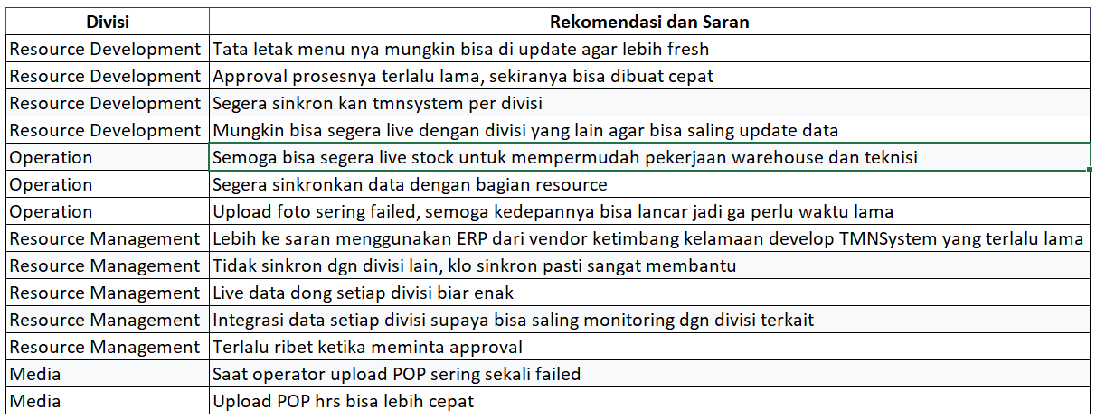

**Evaluasi Heuristic Analisis**

Responden *Heuristic* evaluator dari pakar masing memberikan jawabannya dari masing – masing pertanyaan setiap aspek ditampilkan pada tabel 7.

Tabel 7 Hasil Jawaban Responden

|  |  |  |  |  |  |  |
| --- | --- | --- | --- | --- | --- | --- |
| Pertanyaan | Responden | | | | | Total |
| R1 | R2 | R3 | R4 | R5 |
| H1.a | 0 | 2 | 1 | 2 | 1 | 6 |
| H1.b | 0 | 2 | 1 | 2 | 2 | 7 |
| H2.a | 1 | 1 | 1 | 1 | 0 | 4 |
| H2.b | 1 | 1 | 1 | 1 | 0 | 4 |
| H3.a | 1 | 3 | 2 | 1 | 2 | 9 |
| H3.b | 1 | 3 | 2 | 1 | 2 | 9 |
| H4.a | 0 | 0 | 1 | 1 | 1 | 3 |
| H4.b | 0 | 0 | 1 | 1 | 1 | 3 |
| H5.a | 0 | 3 | 2 | 0 | 2 | 7 |
| H5.b | 0 | 3 | 2 | 0 | 2 | 7 |
| H6.a | 0 | 2 | 1 | 0 | 1 | 4 |
| H6.b | 0 | 2 | 1 | 0 | 0 | 3 |
| H7.a | 1 | 3 | 1 | 2 | 2 | 9 |
| H7.b | 1 | 3 | 1 | 1 | 2 | 8 |
| H8.a | 2 | 0 | 2 | 0 | 0 | 4 |
| H8.b | 2 | 0 | 2 | 0 | 0 | 4 |
| H9.a | 0 | 3 | 3 | 2 | 0 | 8 |
| H9.b | 0 | 3 | 3 | 2 | 0 | 8 |
| H10.a | 2 | 2 | 3 | 1 | 0 | 8 |
| H10.b | 2 | 2 | 3 | 1 | 0 | 8 |

Pada Tabel 8 menunjukkan hasil skor dari setiap pertanyaan Heuristic*.*

Tabel 8 Hasil Skor Kuisioner

| Pertanyaan | Skor Kuesioner | | | | | Total |
| --- | --- | --- | --- | --- | --- | --- |
| 0 | 1 | 2 | 3 | 4 |
| H1.a | 1 | 2 | 2 | 0 | 0 | 5 |
| H1.b | 1 | 1 | 3 | 0 | 0 | 5 |
| H2.a | 1 | 4 | 0 | 0 | 0 | 5 |
| H2.b | 1 | 4 | 0 | 0 | 0 | 5 |
| H3.a | 0 | 2 | 2 | 1 | 0 | 5 |
| H3.b | 0 | 3 | 2 | 0 | 0 | 5 |
| H4.a | 2 | 3 | 0 | 0 | 0 | 5 |
| H4.b | 2 | 3 | 0 | 0 | 0 | 5 |
| H5.a | 2 | 0 | 2 | 1 | 0 | 5 |
| H5.b | 2 | 0 | 2 | 1 | 0 | 5 |
| H6.a | 2 | 2 | 1 | 0 | 0 | 5 |
| H6.b | 3 | 1 | 1 | 0 | 0 | 5 |
| H7.a | 0 | 2 | 2 | 1 | 0 | 5 |
| H7.b | 0 | 3 | 1 | 1 | 0 | 5 |
| H8.a | 3 | 0 | 2 | 0 | 0 | 5 |
| H8.b | 3 | 0 | 2 | 0 | 0 | 5 |
| H9.a | 2 | 1 | 1 | 1 | 0 | 5 |
| H9.b | 2 | 0 | 1 | 2 | 0 | 5 |
| H10.a | 1 | 1 | 2 | 1 | 0 | 5 |
| H10.b | 1 | 2 | 1 | 1 | 0 | 5 |

Tabel 9 Hasil Skor Severity Rating

|  |  |  |  |  |  |  |  |
| --- | --- | --- | --- | --- | --- | --- | --- |
| Pertanyaan | Skor Severity Rating | | | | | SR | Pembulatan |
| 0 | 1 | 2 | 3 | 4 |
| H1.a | 1 | 2 | 2 | 0 | 0 | 1,2 | 1 |
| H1.b | 1 | 1 | 3 | 0 | 0 | 1,4 | 1 |
| H2.a | 1 | 4 | 0 | 0 | 0 | 0,8 | 1 |
| H2.b | 1 | 4 | 0 | 0 | 0 | 0,8 | 1 |
| H3.a | 0 | 2 | 2 | 1 | 0 | 1,8 | 2 |
| H3.b | 0 | 3 | 2 | 0 | 0 | 1,4 | 1 |
| H4.a | 2 | 3 | 0 | 0 | 0 | 0,6 | 1 |
| H4.b | 2 | 3 | 0 | 0 | 0 | 0,6 | 1 |
| H5.a | 2 | 0 | 2 | 1 | 0 | 1,4 | 1 |
| H5.b | 2 | 0 | 2 | 1 | 0 | 1,4 | 1 |
| H6.a | 2 | 2 | 1 | 0 | 0 | 0,8 | 1 |
| H6.b | 3 | 1 | 1 | 0 | 0 | 0,6 | 1 |
| H7.a | 0 | 2 | 2 | 1 | 0 | 1,8 | 2 |
| H7.b | 0 | 3 | 1 | 1 | 0 | 1,6 | 2 |
| H8.a | 3 | 0 | 2 | 0 | 0 | 0,8 | 1 |
| H8.b | 3 | 0 | 2 | 0 | 0 | 0,8 | 1 |
| H9.a | 2 | 1 | 1 | 1 | 0 | 1,2 | 1 |
| H9.b | 2 | 0 | 1 | 2 | 0 | 1,6 | 2 |
| H10.a | 1 | 1 | 2 | 1 | 0 | 1,6 | 2 |
| H10.b | 1 | 2 | 1 | 1 | 0 | 1,4 | 1 |

Berdasarkan pada tabel 9, hasil perhitungan Severity Rating, dengan 10 aspek dan 20 pertanyaan evaluasi digunakan untuk menentukan prioritas masalah yang ditemukan oleh pengguna. Hasil dari perhitungan Severity Rating, pada TMNSystem, hasilnya sebagai berikut. Pada H1 a: 1,2 dan H1 b: 1,4 (Visibility of System Status), H2 a: 0,8 dan H2 b: 0,8 (Match Between System and the Real World), H3 b: 1,4 (User Control and Freedom) H4 a: 0,6 dan H4 b: 0,6 (Consistency and Standards), H5 a: 1,4 dan H5 b: 1,4 (Error Prevention), H6 a: 0.8 dan H6 b: 0,6 (Recognition Rather Than Recall), H8 a: 0,8 dan H8 b: 0,8 (Aesthetic and Minimalist Design), H9 a: 1,2 (Help Users Recognize, Diagnose, and Recover from Errors), H10 b: 1,4 (Help and Documentation). artinya dari masing – masing aspek Heuristic masuk ke dalam cosmetics problem masalah pada TMNsistem tidak berdampak signifikan bagi pengguna dan tidak memerlukan perbaikan ketika waktu terbatas.

Terdapat 4 kategori aspek dan 5 jawaban dari pertanyaan Heuristic yang hasil Severity Rating nya sebagai berikut, H3 a: 1,8 (User Control and Freedom), H7 a: 1,8 dan H7 b: 1,6 (Flexibility and Efficiency of Use), H9 b: 1,6 (Help Users Recognize, Diagnose, and Recover from Errors), H10 a: 1,6 (Help and Documentation) artinya dari 4 aspek dan 5 jawaban itu masuk dalam kategori Minor Usibility Problem: Pengguna mungkin mengalami masalah saat melakukan aktivitas pada TMNsistem, yang memerlukan perbaikan dengan prioritas rendah.

**Tabel Rekomendasi**

Tabel 10 adalah beberapa rekomendasi dari para expert baik internal maupun eksternal terhadap TMNSystem.

Tabel 10 Rekomendasi Hasil Kuisioner Heuristic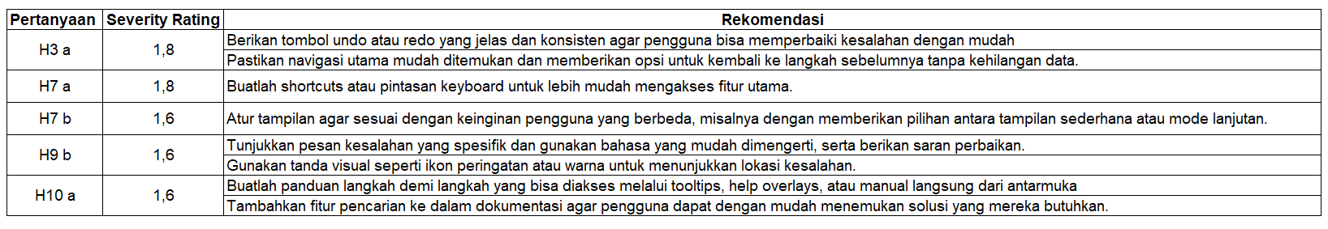

**5. KESIMPULAN**

Berdasarkan hasil dan pembahasan, penggunaan metode heuristic dan Sistem Usability Scale (SUS) hasilnya adalah terdapat perbedaan yaitu dari rata - rata hasil SUS 56, yang artinya TMNSystem ada masalah pada usibility dan perlu ada perbaikan sehingga dapat mencapai  *Acceptable.* Sedangkan Metode Heuristic menggunakan Severity Rating dari 4 aspek hasil pembulatan adalah H3 a: skor peringkat keparahan 1,8 (*User Control and Freedom*), H7 a: skor peringkat keparahan 1,8 (*Flexibility and Efficiency of Use*) dan hasil minimum H4 a dan b: skor peringkat keparahan 0,6 (*Consistency and Standards*), H6 b: skor peringkat keparahan 0,6 (*Recognition Than Recall* ). Skor peringkat keparahan terendah dalam kategori Cosmetics Problem dan 2 aspek termasuk dalam kategori Masalah Kegunaan Minor*,* artinya masalah pada TMNsistem tidak berdampak signifikan bagi pengguna dan tidak memerlukan perbaikan ketika waktu terbatas*.* Dari dua hasil perhitungan dapat diartikan, interface TMNsystem menurut para pakar sudah sesuai, tetapi ada perlu training untuk pengguna supaya bisa lebih memahami TMNSystem secara detail dan lebih mudah dalam mengoperasikannya.

**6. REFERENSI**

A. Oktafina, F. A. Jannah, M. F. Rizky, M. V. Ferly, Y. D. Tangtobing dan S. R. Natasia. (2021). Evaluasi Usability Website Menggunakan Metode Heuristic Evaluation. *Evaluasi Usability Website Menggunakan Metode Heuristic Evaluation*, 134 - 146.

I Gusti Ayu Agung Diah Indrayani, I Putu Agung Bayupati, I Made Suwija Putra. (2020). Analisis Usability Aplikasi iBadung Menggunakan. *Jurnal Ilmiah Merpati, 8*(2), 89-100.

IK.Parwata, I M.Candiasa, dan D. G. H. D. (2024). Evaluasi Sistem Informasi Perpustakaan Universitas Pendidikan Ganesha Pada Aspek Usability Denga nmetode User Experience Questionnaire, Heuristic Evaluation Dan Think Aloud. *Jurnal Pendidikan Teknologi Dan Kejuruan*, *21*(1), 80–90.

Rahayu, W., & Jauharul, M. (2021). Analisis Website STIMATA Menggunakan System Usability Scale (SUS). *Jurnal Ilmiah Komputasi*, *20*(3), 331–338. https://doi.org/10.32409/jikstik.20.3.2776

Khoirul Islam, Dewi Agushinta Rahayu. (2018). Evaluasi Antarmuka Website Tokopedia menggunakan Metode Heuristic. *Jurnal Ilmu-ilmu Teknik : Energy, 8*(1), 33-38.

Mardi Maulana,Bambang Ismaya, Abdul Salam Hidayat. (2020). Minat Siswi Dalam Pembelajaran Pendidikan Jasmani Senam Lantai Sman 1 Cikampek. *Jurnal Literasi Olah Raga*, 66-76.

Muhammad Fakhrudin Azi, Citra Wiguna, Khairun Nisa Meiah. (2022). Analisis User Interfaces Pada Website Kampiun ITTP Dengan MetodeHeuristic dan System Usability Scale (SUS) . *Jurnal Media Informatika Budidarma, 6*(2), 1080-1089.

Rahayu Widayanti, Jauharul Maknunah. (2021). Analisis Website STIMATA Menggunakam System Usibility Scale (SUS). *Komputasi*, 331-338.

Resa, Kiky Rizky Nova Wardani. (2022). User Interface Dan User Experience Website Bpkad Provinsi Sumatera Selatan Menggunakan Metode Heuristic Evaluation. *ZONAsi, 4*(2), 88-99.

Ryu Wisal, Syaiful Rahman, Arianti. (2024). Evaluasi User Interface Pada Aplikasi Just Meme Menggunakan Heuristic Evaluation Method. *Kharisma Tech, 19*(1), 114-126.

Saputra, A. (2019). Penerapan Usability pada Aplikasi PENTAS Dengan Menggunakan Metode System Usability Scale (SUS). *Jurnal Teknologi Informasi dan Multimedia, 1*(3), 206-212.

Sidik, A. (2018). Penggunaan System Usability Scale (SUS) Sebagai Evaluasi Website Berita Mobile. *Technologia, 9*(2), 83-88.